英语学习App 使用手册

这是一款专为小学/初中学生设计的英语提分训练系统。通过每日练习，帮助你提高词汇量、语法能力和阅读理解。

## 一、登录

1. 打开网址：https://carriezhu0113-bit.github.io/Worldwise/
2. 在输入框中输入你的姓名（如：Sophia）
3. 点击 **"进入学习"** 按钮

## 二、首页（📊）

登录后首先看到的是首页，这里显示你的学习数据：

- **已学单词**：累计学习过的单词数量
- **完成测试**：完成的练习次数
- **正确率**：所有测试的平均正确率
- **待复习错题**：需要复习的错题数量

**今日任务** 会显示你今天需要完成的内容进度，包括：
- 需要学习的单词数量
- 已完成的测试次数
- 待复习的错题数量

---

## 三、单词闪卡（🃏）

**功能**：听读音选中文，帮助记忆单词

**使用方法**：
1. 点击底部导航栏的 **" 单词闪卡"**
2. 系统会播放单词的英文发音
3. 从 4 个中文选项中选择正确的意思
4. 选对显示 ✅，选错显示 ❌ 并给出正确答案
5. 点击 **"下一个 →"** 继续

**提示**：
- 每天推送 40 个新单词
- 听不清可以点击发音按钮重新播放
- 选错的单词会自动加入错题本

---

## 四、听写（✏️）

**功能**：听音拼写，训练拼写能力

**使用方法**：
1. 点击 **"🔊 播放单词"** 按钮，听单词发音
2. 在输入框中拼写出你听到的单词
3. 点击 **"提交"**
4. 正确显示绿色，错误显示红色并给出正确答案
5. 系统自动进入下一个单词

**提示**：
- 每天从推送的单词中随机选择 10 个进行听写
- 输入时不区分大小写
- 拼写错误的单词会加入错题本

---

## 五、语法练习（📝）

**功能**：系统学习语法知识，包含三种题型

### 第一步：语法复习
- 先阅读语法知识点（如人称代词用法）
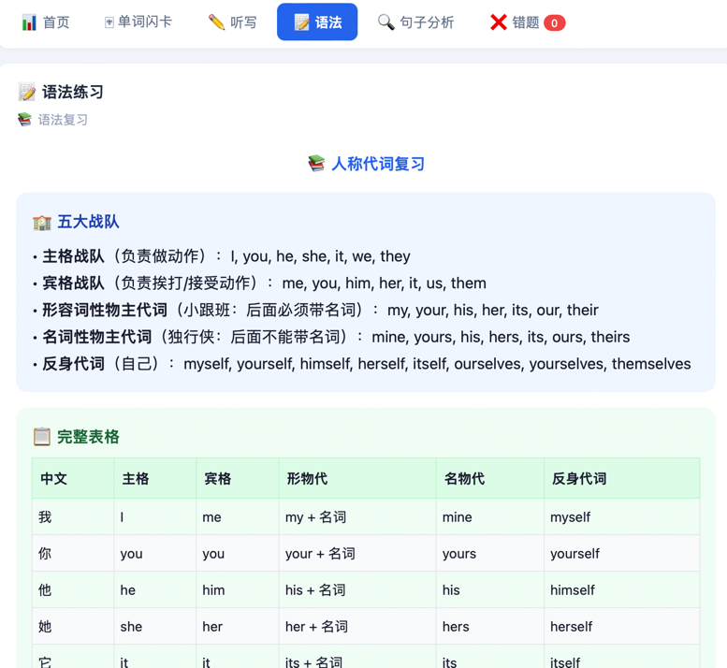
- 阅读完成后点击 **"🚀 开始通关测试"**
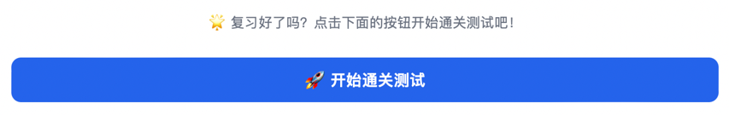

**使用方法**：
1. 点击 **"📝 语法"** 进入
2. 先阅读语法复习内容
3. 依次完成选择题 → 填空题 → 改错题
4. 每道题提交后会显示解析
5. 答错的题目自动加入错题本

---
## 六、句子分析（🔍）

**功能**：分析句子成分，提高阅读理解能力

**使用方法**：
- 点击 **"🔍 句子分析"** 进入（需要等待几秒钟加载内容）
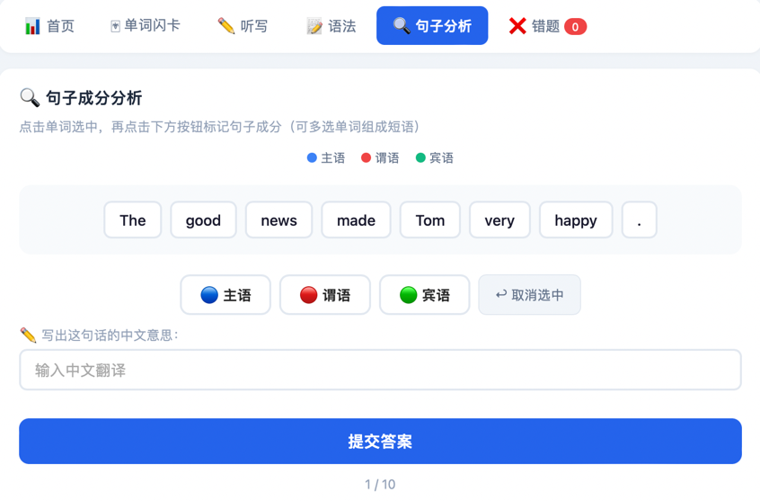
2. 句子中的每个单词都可以点击选中。目前只需要找出主谓宾相应的单词即可，其他句子成分暂不做要求。
3. 选中单词后，点击下方按钮标记成分：
- 🔵 **主语**：句子的执行者
- 🔴 **谓语**：句子的动作
- 🟢 **宾语**：动作的接受者
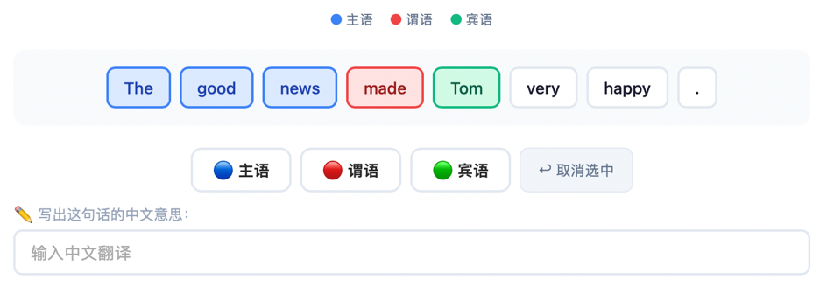
4. 可以选中多个单词组成一个短语（如 "the big dog" 整体作为主语）
5. 在下方输入框写出这句话的**中文翻译**
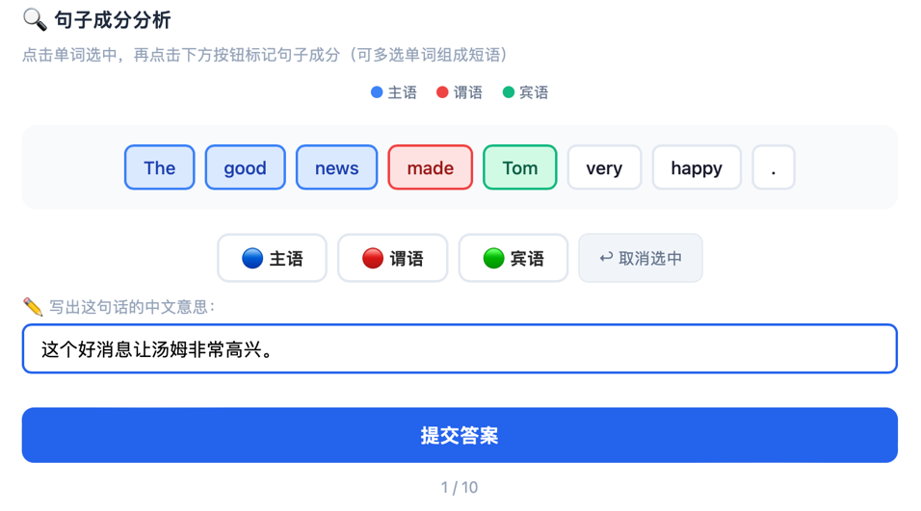
6. 点击 **"提交答案"**
7. 系统会显示正确答案和解析
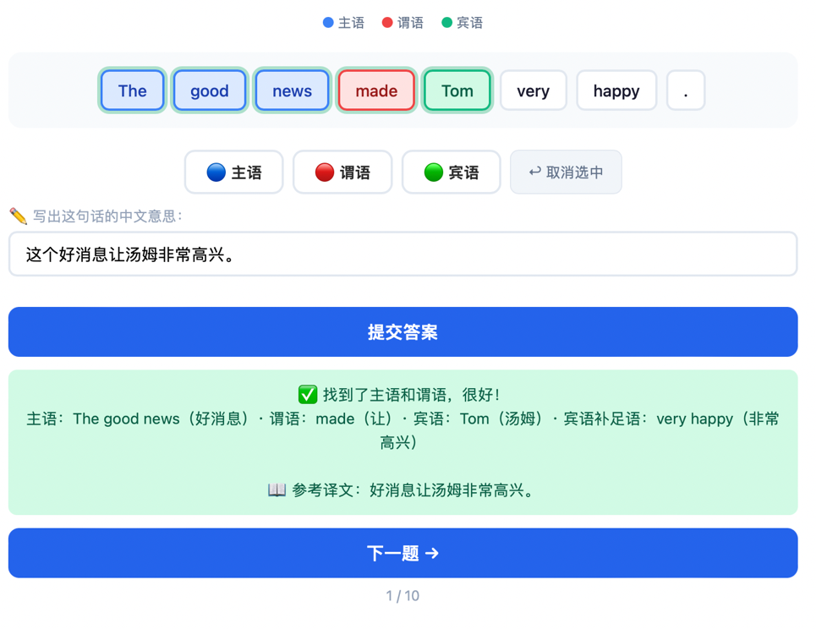
## 七、错题本（）

**功能**：自动收集所有答错的题目，支持间隔复习
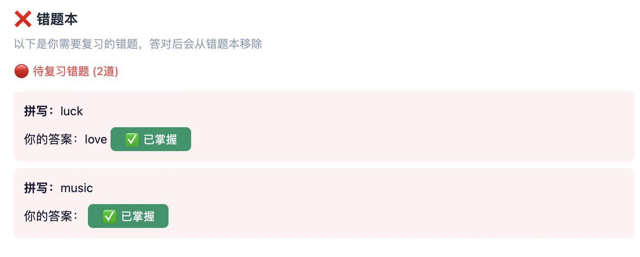
**使用方法**：
1. 点击 **" 错题"** 进入
2. 错题分为两类：
- 🔴 **待复习错题**：可以立即复习
- **等待复习**：还没到复习时间
3. 点击 **"✅ 已掌握"** 标记已学会的题目
4. 同一道题复习 5 次后自动从错题本移除

**复习间隔**：
- 第 1 次复习后：1 天后再次复习
- 第 2 次复习后：3 天后再次复习
- 第 3 次复习后：7 天后再次复习
- 第 4 次复习后：14 天后再次复习
- 第 5 次复习后：30 天后移除

---

## 八、每日学习建议

**推荐学习顺序**：
1. 先看首页，了解今日任务
2. 学习新单词（单词闪卡）
3. 听写练习
4. 语法练习
5. 句子分析
6. 复习错题本

**每天建议学习时间**：30-45 分钟

